Глубокое оптическое зондирование биотканей с использованием антистоксовых наноразмерных люминофоров

Лысак Ю.В.
сотрудник

Федеральное государственное бюджетное учреждение науки Институт проблем лазерных и информационных технологий Российской академии наук
140700, г. Шатура Московской области, ул. Святоозерская, д. 1

В настоящее время большое внимание уделяется оптическим методам зондирования биологических тканей. Известные на данный момент оптические методы (OCT, OTS) позволяют проводить зондирование на глубину не более 4-5 мм. Целью наших исследований являлась разработка метода оптического зондирования биотканей на большую глубину, до 10-15 мм.
Для увеличения глубины оптического зондирования мы использовали наноразмерные антистоксовые фосфоры (НАФ), длина волны фотолюминесценции (ФЛ) которых попадает в окно прозрачности биологической ткани в диапазоне 800 – 1000 нм. НАФ представляет собой кристаллы NaYF₄, легированные редкоземельными элементами Yb³⁺, Er³⁺, Tm³⁺. Мы использовали НАФ, легированный тулием, химическая формула NaYF₄:Yb³⁺Tm³⁺. С помощью сканирующего электронного микроскопа получены изображения НАФ. Показано, что они имеют размер от 20 до 250 нм и находятся в β-фазе, которая характеризуется более высокой интенсивностью ФЛ по сравнению с α-фазой. Квантовая эффективность НАФ составляет 2-3%, благодаря чему возможно регистрировать излучение ФЛ от НАФ с больших глубин.
Для наблюдения сигнала фотолюминесценции от НАФ через биологическую ткань создана экспериментальная установка, представленная на рис. 1. Для сбора сигнала ФЛ использовался многожильный волоконно-оптический зонд. Через центральное волокно зонда излучение полупроводникового лазера с длинной волны 975 нм освещало образец, представляющий собой полимерный цилиндр с внедренными в него НАФ. Образец находился под слоем биоткани толщиной от 2 до 10 мм. 7 боковых волокон зонда служили для регистрации антистоксового сигнала ФЛ от НАФ на длине волны 800 нм. Для разделения сигнала ФЛ и сигнала накачки использовался отсечной фильтр Semrock, блокирующий длину волны накачки 975 нм. Регистрация ФЛ от НАФ проводилась спектрометром OceanOptics. Установка позволяет определять положение образца с НАФ под слоем биоткани путем перемещения зонда по ее поверхности.

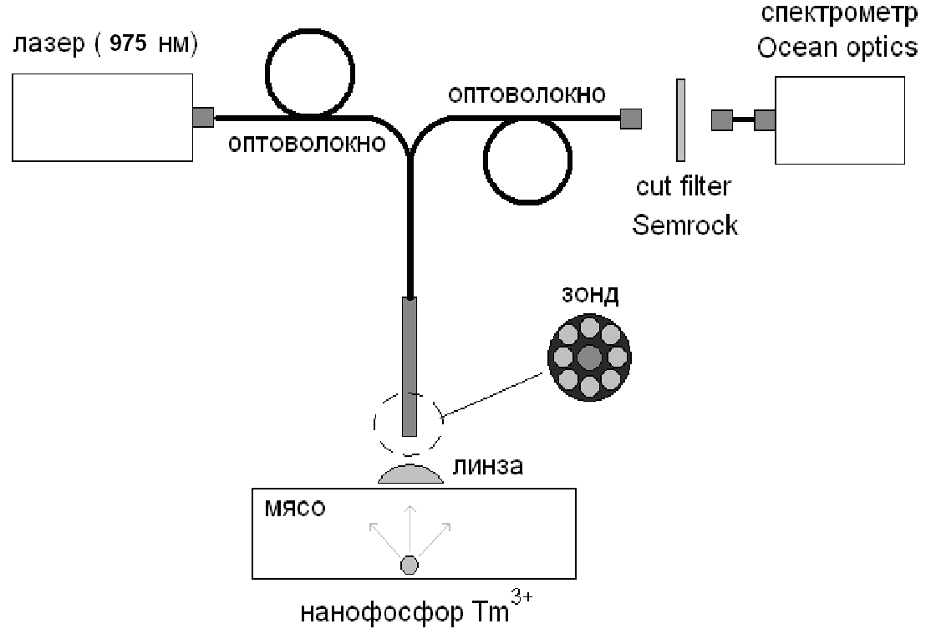 | Рис. 1. Схема установки регистрации сигнала фотолюминесценции от НАФ через биологическую ткань.

Исследуемый образец представлял собой полимерный цилиндр диаметром 0,5 мм и длиной 10 мм из ОКМ-2, содержащий 0.5% НАФ. Образец помещался под слой замороженного мяса или специально изготовленного фантома, имитирующего свойства реальной биоткани. Фантомы были изготовлены и предоставлены нашими коллегами из института Оулу (Финляндия).
Получены распределения интенсивности ФЛ от НАФ при перемещении зонда по поверхности фантома. Пространственное разрешение метода составило 1 см. Зарегистрирован сигнал ФЛ от НАФ из-под биологической ткани толщиной 10 мм, рис. 2.
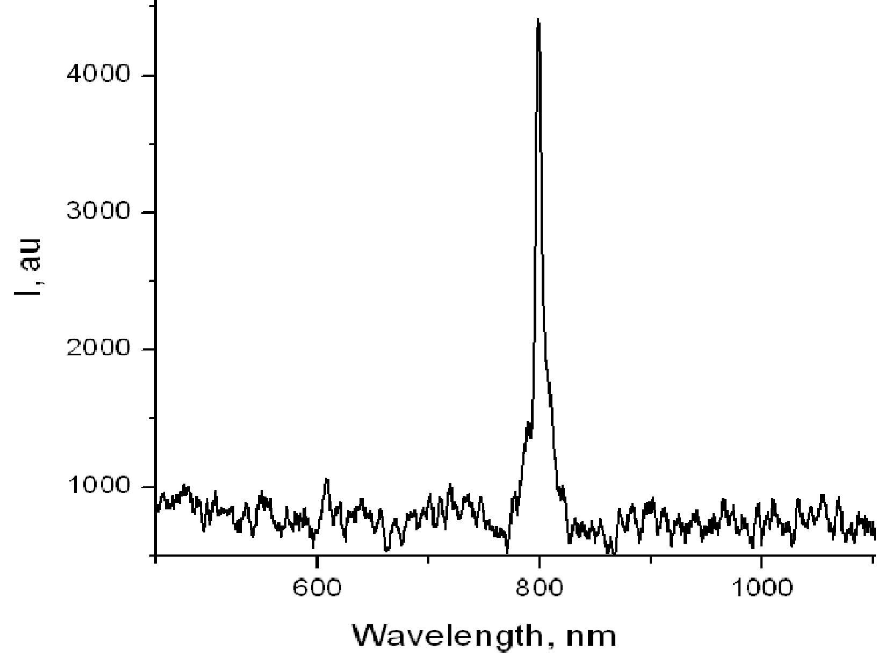 | Рис. 2. Спектр сигнала ФЛ от НАФ, зарегистрированного из-под слоя замороженного мяса толщиной 10 мм.
Полученные результаты позволяют говорить о возможности применения данного метода для визуализации новообразований, содержащих НАФ, в биоткани на глубине до 10 мм.
Выводы: Достигнута глубина оптического зондирования НАФ в биоткани равная 10 мм. Для дальнейшего увеличения глубины зондирования планируется использовать импульсный лазер накачки с длиной волны 975 нм, синхронизованный с системой регистрации сигнала фотолюминесценции от НАФ.

